AG Technik-Freaks
Aufzüge und ihre Funktion erklärt von Herrn Peter Mühlhofer, TÜV-Sachverständiger
Herr Peter Mühlhofer (Mitglied im Elternbeirat) erklärte uns die Funktionsweisen und Arten von verschiedenen Aufzügen.
Zunächst erfuhren wir einiges über die Geschichte der Aufzüge. | 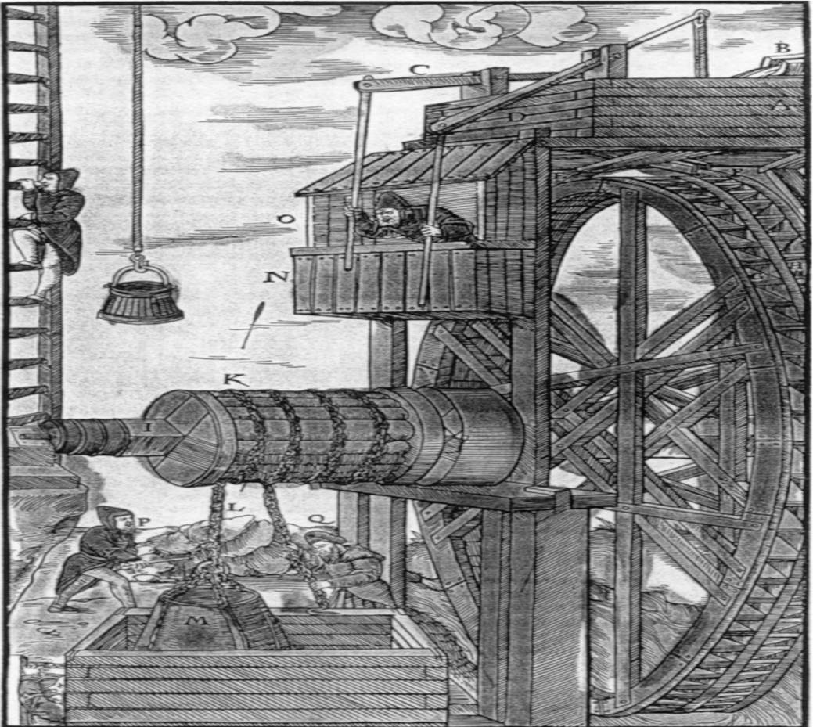
Dann ging’s zur Theorie | Elektrisch betriebene Aufzüge  Trommelantrieb  Treibscheibenantrieb  Kettenantrieb  Spindelantrieb  Zahnstangenantrieb  Reibradantrieb  Sonstige Antriebe  Hydraulisch betriebene Aufzüge  Direkt hydraulischer Antrieb  Druckkolben  Einfachzylinder Teleskopzylinder  Indirekt hydraulischer Antrieb  Druckkolben  Einfachzylinder Teleskopzylinder  Zugkolben  Scherenantrieb
Hier die Graphik eines Treibscheibenzugs | 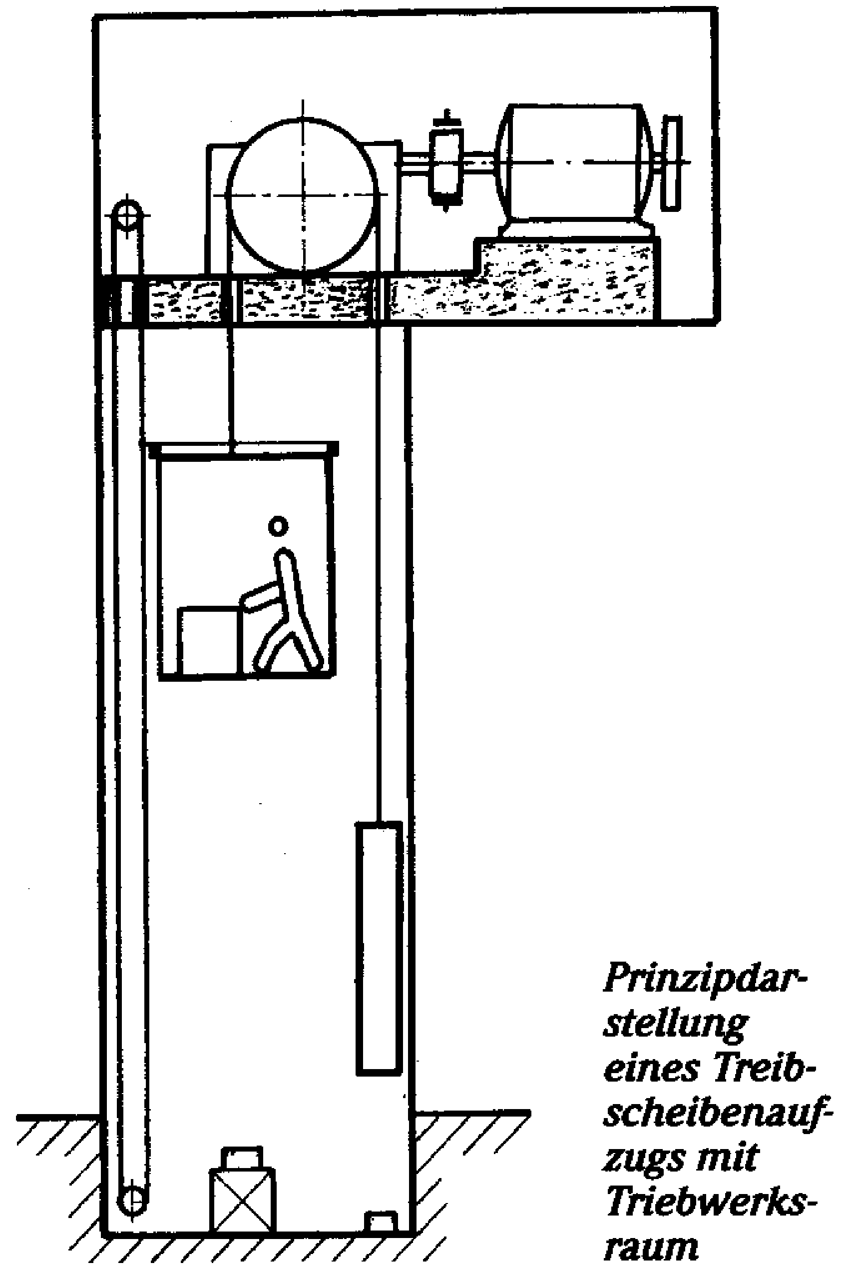
Der Motor eines Lifts und die Aufhängung | 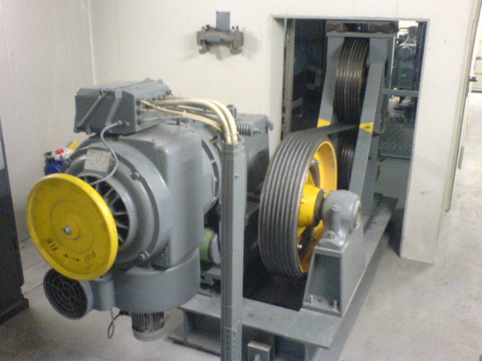
Der Blick in einen Aufzug-schacht von oben. Links die Türen. | 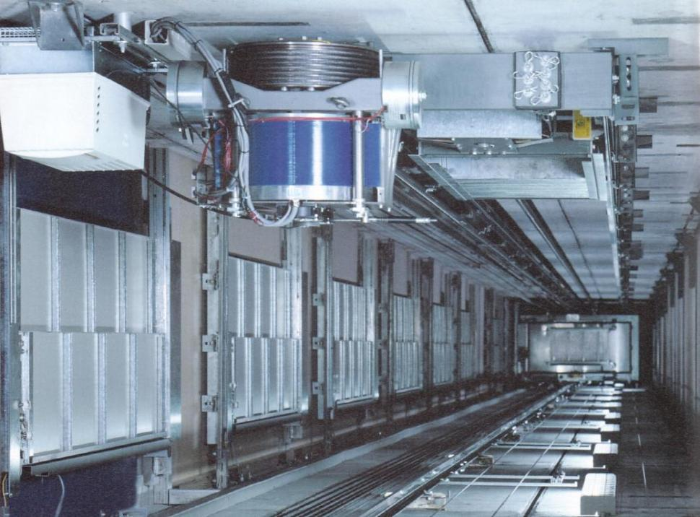
Hydraulische Aufzüge | 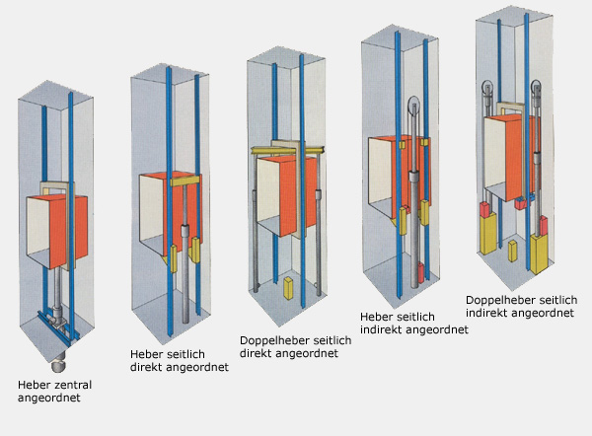
Der Lift wird mit einer hydraulischen Stange nach oben geschoben, was die Höhe stark begrenzt. | 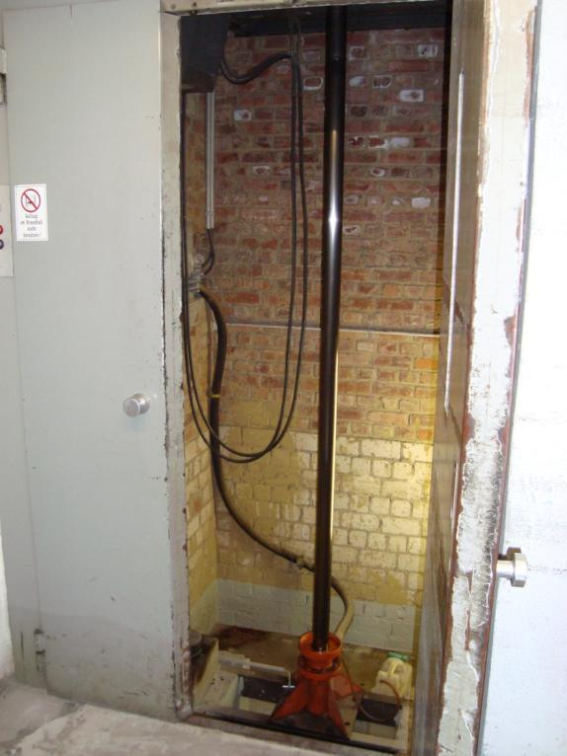
Hier ein indirekter hydraulischer Aufzug | 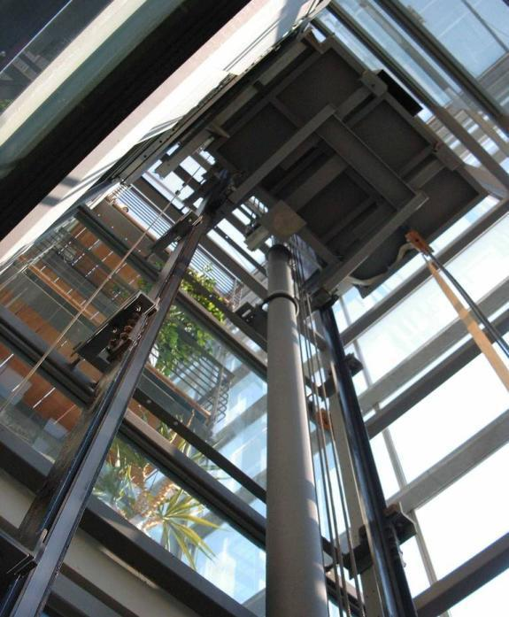
Das höchst Gebäude der Welt der Burj Khalifa – Dubai 828m  Aufzug:  Geschwindigkeit: 9 m/s  Förderhöhe: 504 m  Hersteller: OTIS  Baujahr: 2009 | 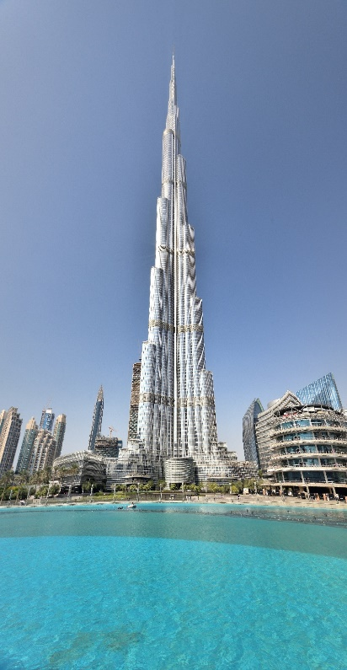
Natürlich erfuhren wir auch einiges über die Aufgaben eines  Aufzugmonteurs | Die Berufsausübung gliedert sich in die Sparten:  - Neuanlagenbau (Montage von neuen Aufzugsanla-gen in Neubauten)  - Modernisierung (Teilerneuerung bereits bestehen-der meist älterer Aufzüge)  - Störungsbehebung (Entstören von in Betrieb befindlichen Aufzugsanlagen)  - Wartungsarbeiten (Regelmäßige Kontrolle und Reinigung sowie Instandhaltung)
ao 2020

